

**МИНОБРНАУКИ РОССИИ**

**федеральное государственное бюджетное образовательное учреждение**

**высшего образования**

**«Московский государственный технологический университет «СТАНКИН»**

**(ФГБОУ ВО «МГТУ «СТАНКИН»)**

|  |  |  |
| --- | --- | --- |
| |  |  | | --- | --- | | Институт цифровых интеллектуальных систем | Кафедра  компьютерных систем управления | |

Дисциплина «Основы системного программного обеспечения»

**Отчет по лабораторной работе №1**

|  |  |  |
| --- | --- | --- |
| Выполнил  студент гр. АДБ-18-08: | _____________ _____________  *(дата) (подпись)* | Новиков Н.A. |
| Проверил  к.т.н., доцент | _____________ _____________  *(дата) (подпись)* | Ковалев И.А. |

**Москва 2021**

# 

# **Цель**

Освоить основы работы с GitHub.

**Выполнение работы**

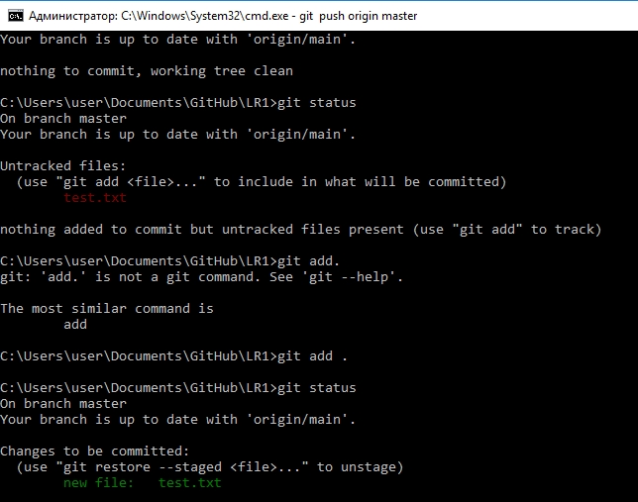

Рис.1.Закрепление файла

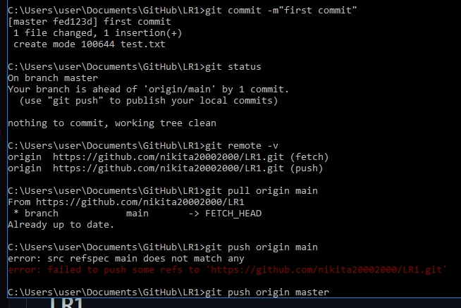

Рис.2.Отправка коммита.



Рис.3.Проверка адреса репозитория .

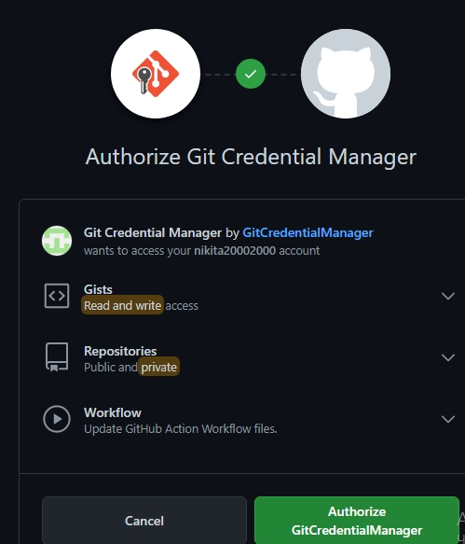

Рис.4.Авторизация в Github .

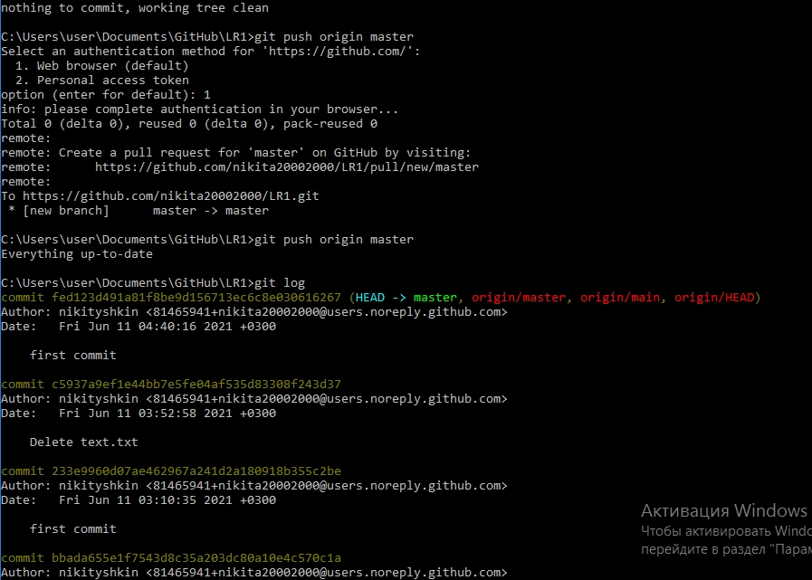

Рис.5.Просмотров коммитов

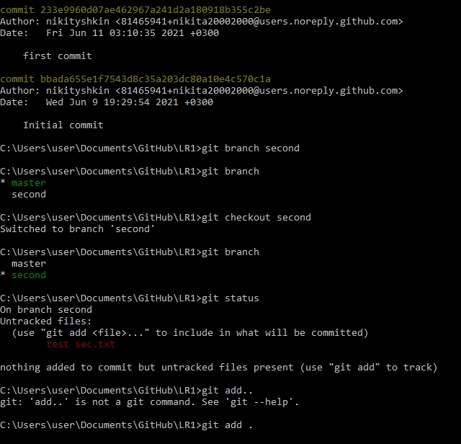

Рис.6.Создадим вторую ветку

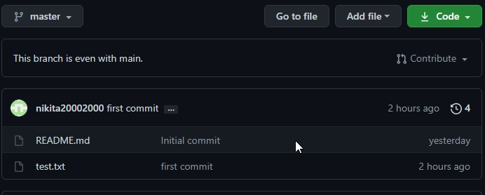

Рис.7.Ветка master на сервере

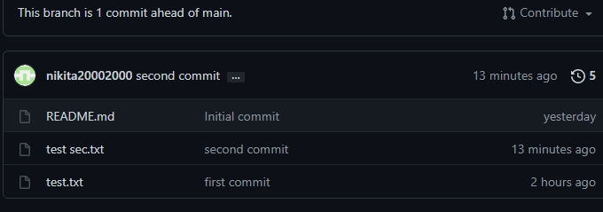

Рис.8.Ветка second на сервере

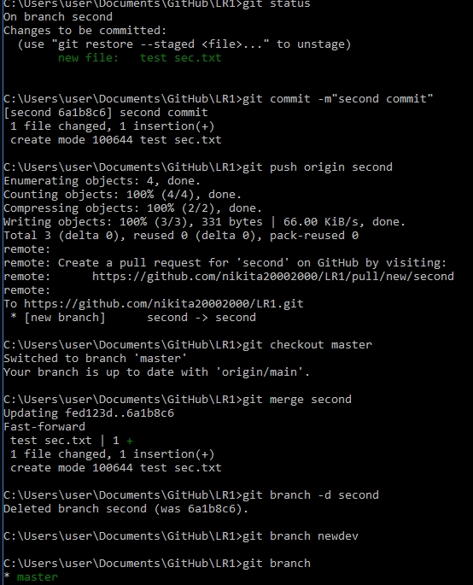

Рис.9.Объединение веток.

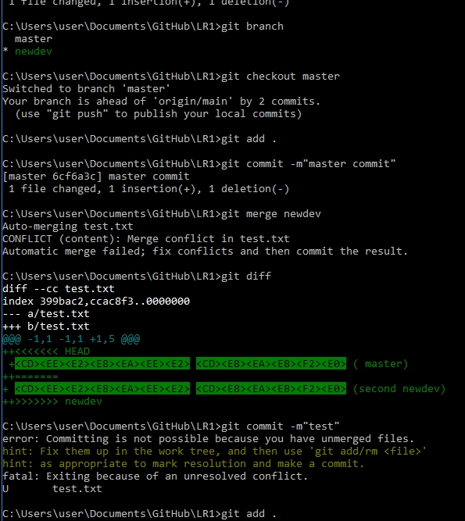Рис.10.Разрешение конфликтов

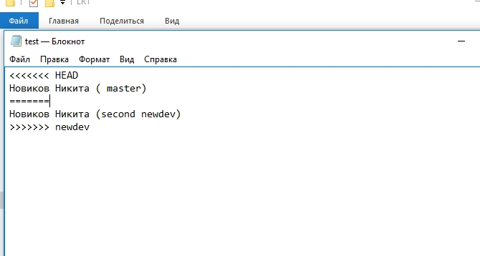

Рис.11.Разрешение конфликтов

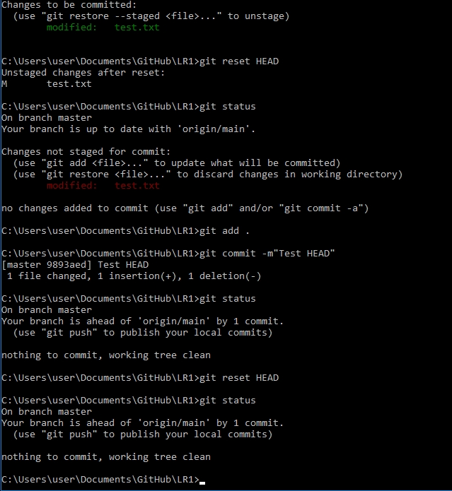

Рис.12.Выводим файлы из области закрепления.

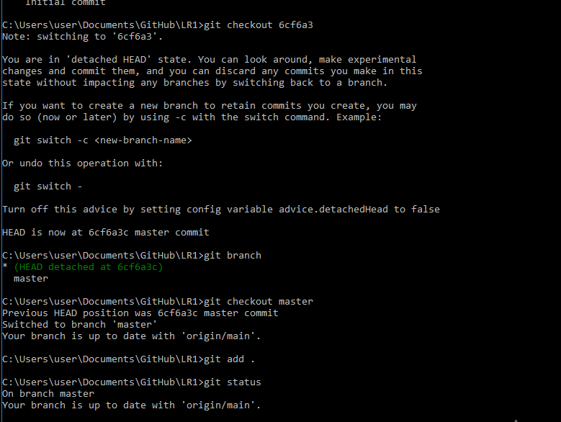

Рис.13.Откат до определенного коммита.

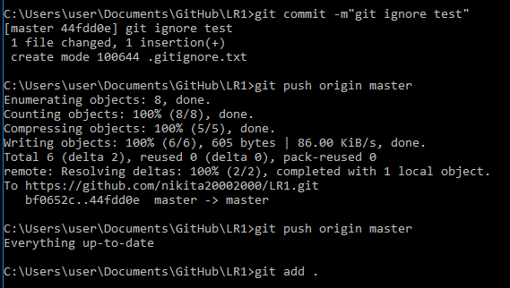

Рис.14.Использование gitignore

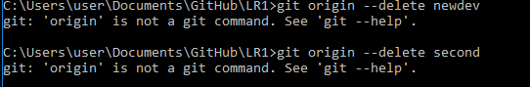

Рис.15.Удаляем ветки с гитхаба.

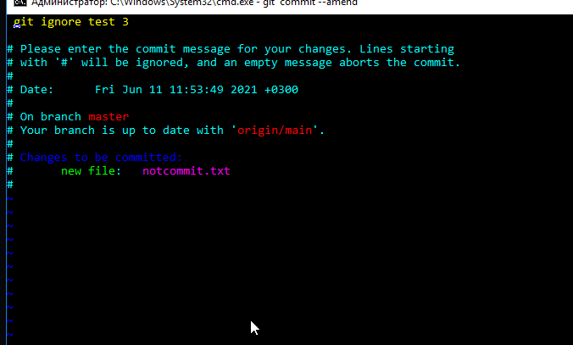

Рис.16.Изменение комментария.

# 

# **Совместная работа с Git**

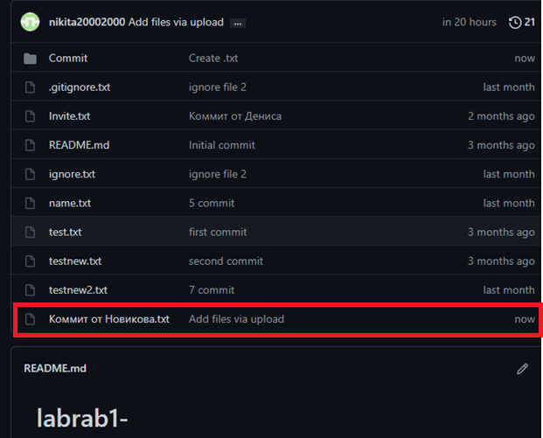

Рис.17.Проверка наличия файла в репозитории

# **Вывод**

В ходе работы была освоена работа в GitHub.